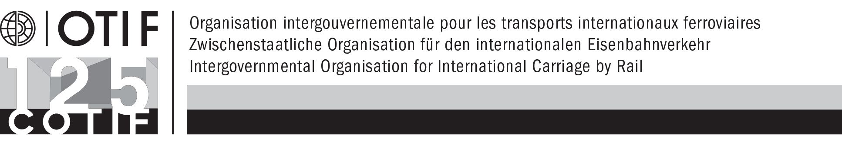

Starptautisko dzelzceļa pārvadājumu starpvaldību organizācija

Ģenerālsekretārs

NOT-18008
2018. gada 3. decembris

Oriģināls: FR

OTIF DALĪBVALSTĪM, OTIF ASOCIĒTAJIEM LOCEKĻIEM UN REĢIONĀLAJĀM ORGANIZĀCIJĀM, KURAS IR PIEVIENOJUŠĀS COTIF

Depozitāra paziņojums

Kļūdu labojums Konvencijas un tā E papildinājuma (CUI) grozījumos, ko pieņēma 13. Ģenerālā asambleja

Starptautisko dzelzceļa pārvadājumu starpvaldību organizācijas (OTIF) ģenerālsekretārs, pildot depozitāra pienākumus, sniedz jums turpmāko paziņojumu.

Konvencijas grozījumu franču un vācu valodas redakcijās un E papildinājuma grozījumu (CUI) franču valodas redakcijā, ko pieņēma 13. Ģenerālā asambleja (Berne, 2018. gada 25. un 26. septembris), ir konstatētas acīmredzamas kļūdas. Šie grozījumi tika iekļauti 2018. gada 12. oktobra depozitāra paziņojumā Nr. NOT-18001.

1. Franču valodas redakcijā (vienīgi) 2018. gada 12. oktobra paziņojuma pielikuma Nr. NOT-18001-Ad.1 (Konvencijas pamatdaļa) 4. lapaspusē 6. panta 1. paragrāfa h) apakšpunktu:

“h) “les “Règles uniformes concernant l’exploitation en sécurité des trains en trafic international (EST)”, formant l’appendice H à la Convention,”

izsaka šādā redakcijā:

“h) les “Règles uniformes concernant l’exploitation en sécurité des trains en trafic international (EST)”, formant l’Appendice H à la Convention,”.

2. Vācu valodas redakcijā (vienīgi) 2018. gada 12. oktobra paziņojuma pielikuma Nr. NOT-18001-Ad.1 (Konvencijas pamatdaļa) 4. lapaspusē 6. panta 1. paragrāfa h) apakšpunktu:

“h) die “Einheitlichen Rechtsvorschriften für den sicheren Betrieb von Zügen im internationalen Verkehr (EST)” (Anhang H zum Übereinkommen);”

izsaka šādā redakcijā:

“h) die “Einheitlichen Rechtsvorschriften für den sicheren Betrieb von Zügen im internationalen Verkehr (EST)”, Anhang H zum Übereinkommen;”.

3. Franču valodas redakcijā (vienīgi) 2018. gada 12. oktobra paziņojuma pielikuma Nr. NOT-18001-Ad.3 (E papildinājums (CUI)) 6. lapaspusē 5. panta 1. paragrāfu:

“§ 1 Les dispositions de l’article 5 tout comme celles des articles 6, 7 et 22 n’affectent pas les obligations que les parties au contrat d’utilisation sont tenues de remplir conformément aux lois et prescriptions en vigueur dans l’Etat dans lequel se situe l’infrastructure ferroviaire, y compris, le cas échéant, le droit de l’Union européenne. ”

izsaka šādā redakcijā:

“§ 1 Les relations entre le gestionnaire et le transporteur ou toute autre personne autorisée à conclure un contrat de cette nature conformément aux lois et prescriptions en vigueur dans l’État dans lequel se situe l’infrastructure ferroviaire sont réglées par un contrat d’utilisation. ”

Šis kļūdu labojums tiks publicēts arī OTIF tīmekļa vietnes sadaļā Activities > General Assembly > Notifications.

(Fransuā Davēns [François Davenne])
Ģenerālsekretārs

cc zināšanai (šīs vēstules kopija):

– Valstis, kas nav dalībvalstis, bet kas kandidē uz iestāšanos organizācijā vai kas var būt ieinteresētas pievienoties COTIF, un starptautiskās organizācijas un apvienības saskaņā ar ielūguma vēstuli SG-18024-AG-13.

